省网厅重置密码指引
- 用户先进入省网厅登录界面，点击“忘记密码”：
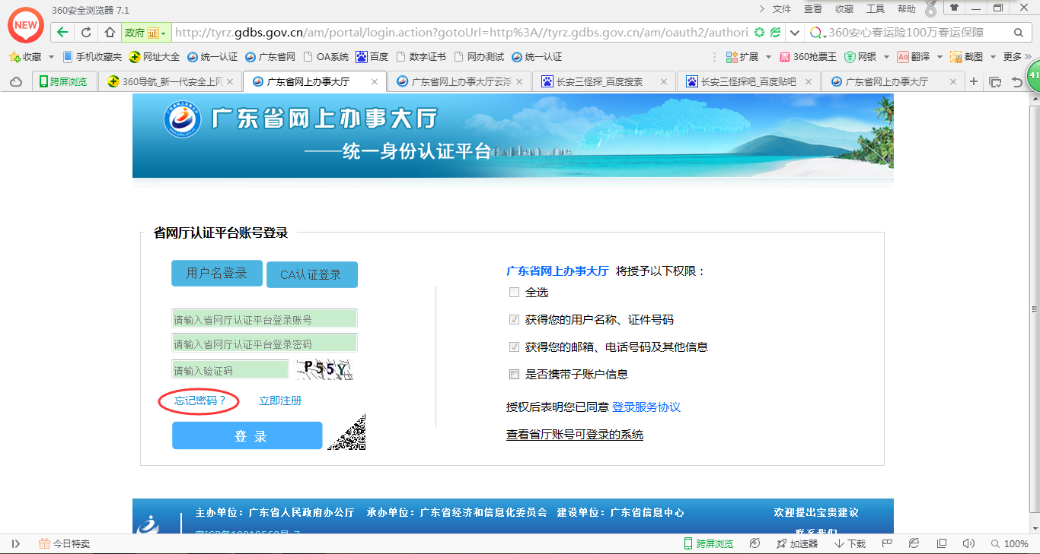
- 页面跳转到密码找回的第一步，需要用户输入忘记密码的账号和随机的验证码：
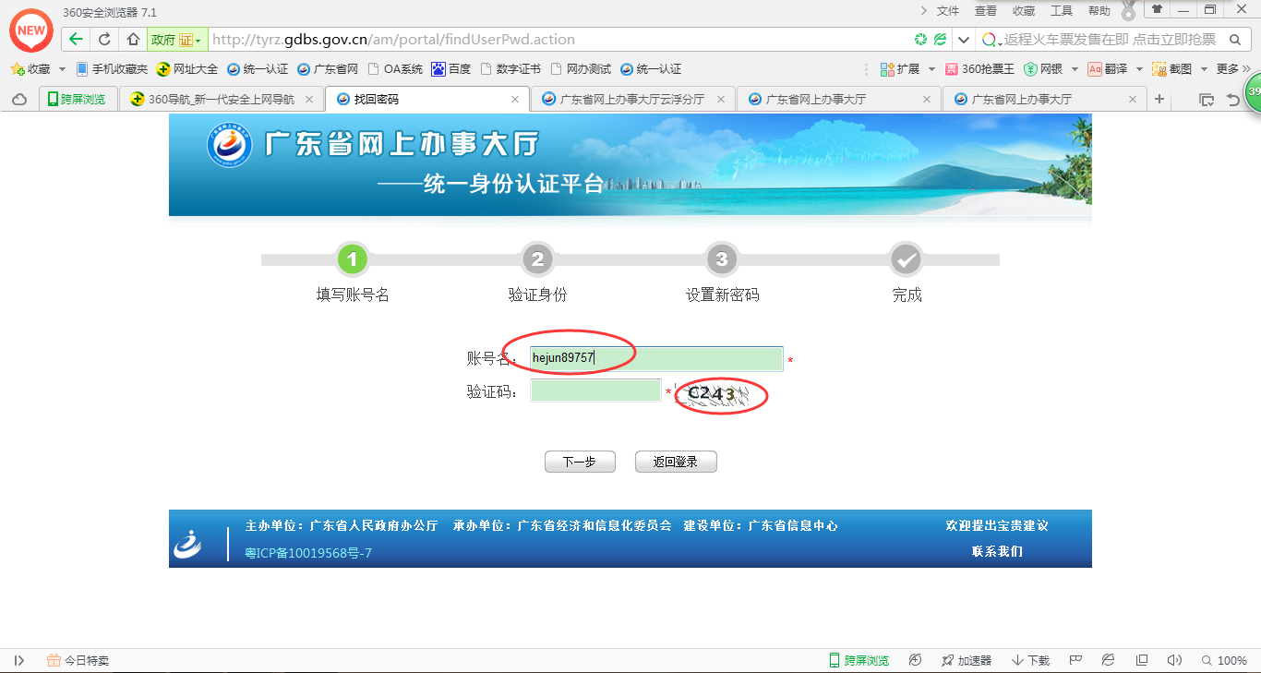

- 之后点击“下一步”，到选择验证的方式，若用户选择“手机”，则要用户点击“发送验证码”，验证码将通过短信发送到注册该账号时所验证的手机号码上（页面会显示手机号的前几位和后几位以提示用户）：
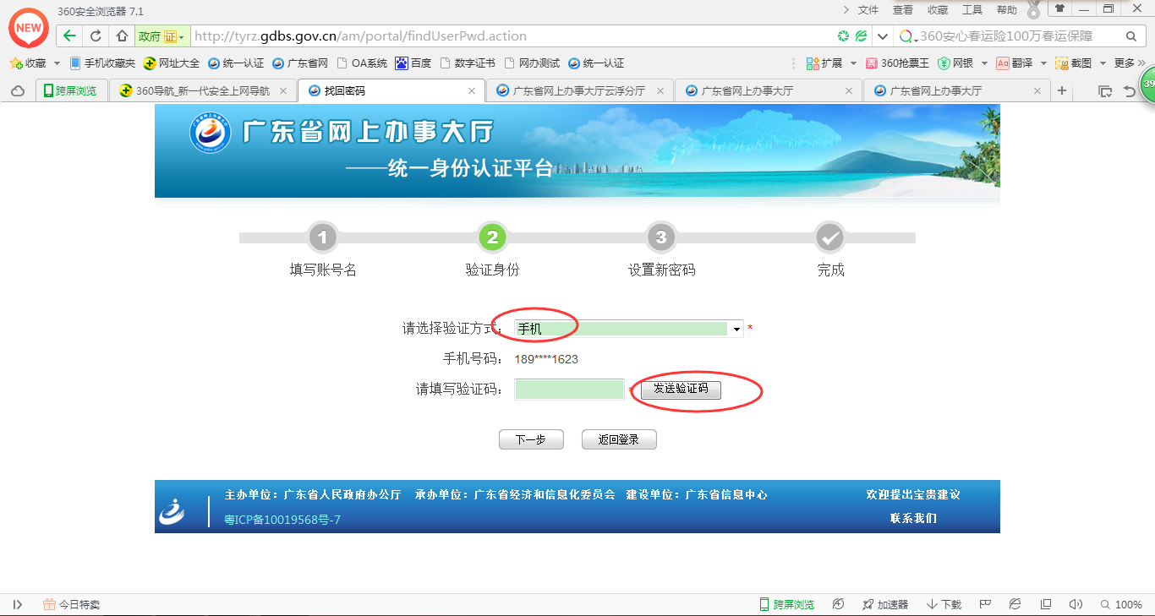
- 当手机收到验证码后，输入正确的验证码，点击“下一步”，验证通过，用户即可重新设置该账号密码：
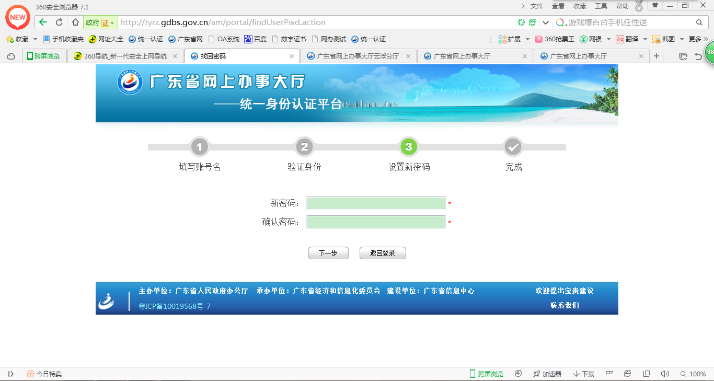
- 设置好新密码后点击“下一步”，页面提示设置成功，再返回省网厅使用新密码登陆即可：
